нМИНОБРНАУКИ РОССИИ

Федеральное государственное бюджетное образовательное учреждение высшего образования

НИЖЕГОРОДСКИЙ ГОСУДАРСТВЕННЫЙ ТЕХНИЧЕСКИЙ

УНИВЕРСИТЕТ им. Р.Е.АЛЕКСЕЕВА

Институт радиоэлектроники и информационных технологий

Кафедра прикладной математики и информатики

Знакомство с системой контроля версий git.

(наименование темы проекта или работы)

ОТЧЕТ

по лабораторной работе №5

по дисциплине

Основы информатики

(наименование дисциплины)

РУКОВОДИТЕЛЬ:

________________ Степаненко М.А.

(подпись) (фамилия, и.,о.)

СТУДЕНТ:

________________ Котова С.А.

(подпись) (фамилия, и.,о.)

22-ПМ-1

(шифр группы)

Работа защищена «___» ____________

С оценкой ________________________

**Задание к выполнению лабораторной работы № 5**

**Знакомство с системой контроля версий git**

Цель работы:

Научиться работать с системой контроля версий на примере git.

Задачи:

1. Установить git, зарегистрироваться на github
2. Добавить свои лабораторные работы в данный нам репозиторий

Ход работы:

1. Скопировали исходный репозиторий на свой аккаунт с помощью Fork

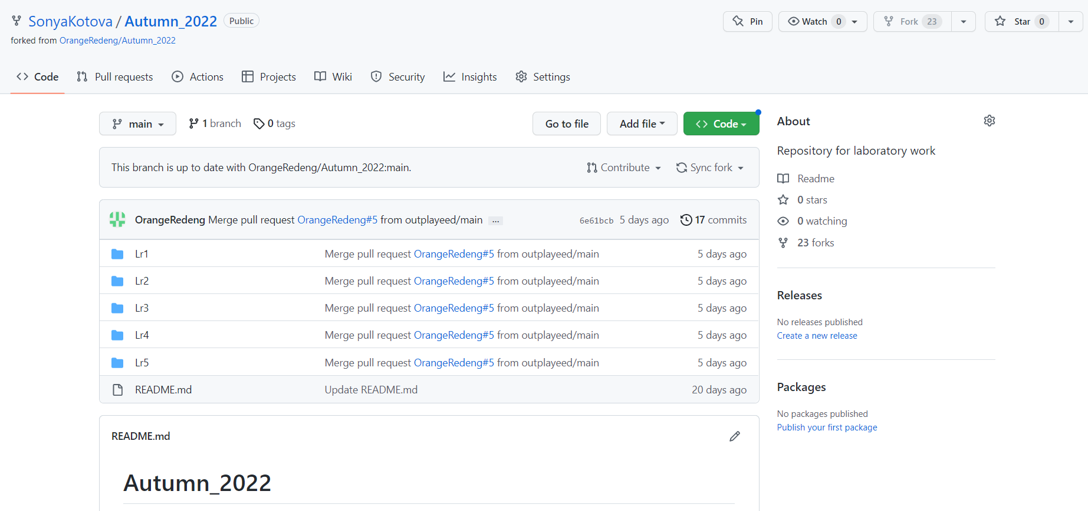

1. Создаём локальную копию главного репозитория

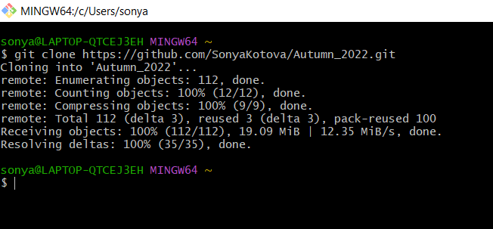

1. Создали новые каталоги и внесли в них файлы со своими лабораторными работами

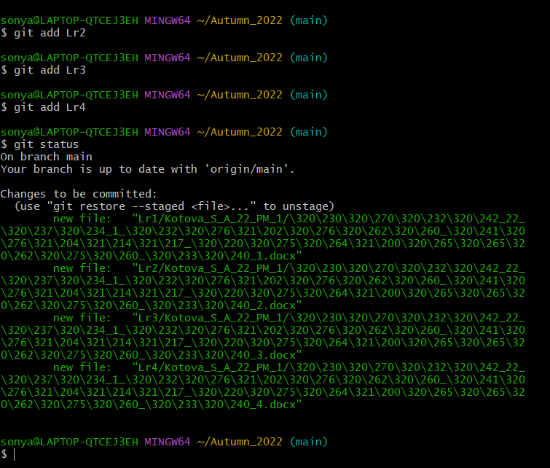

1. Сохранили изменения в репозитории

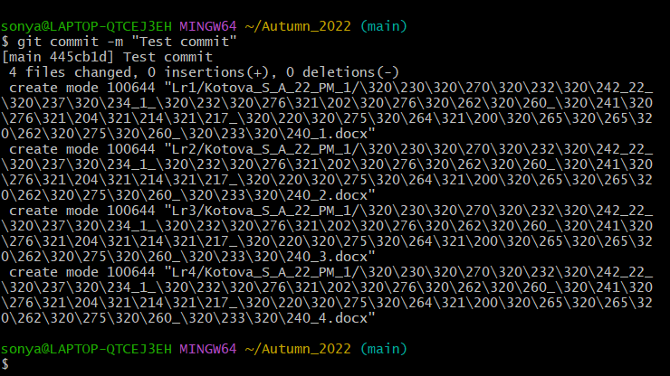

1. Отправила изменения в Fork репозиторий

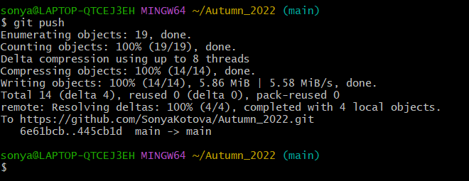

1. С помощью команды Pull Request внесла изменения в главный репозиторий

Вывод: в данной лабораторной работе мы научились работать с системой контроля версий git.